*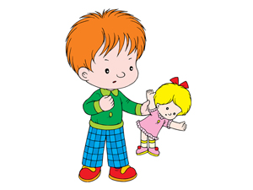Задание 1.*

Цель: развивать собственные ощущения с использованием различных поверхностей.

<…> сопровождая действия словами: «Хлоп - хлоп, моя рученька!» Если малыш с удовольствием участвует в этой игре, можно побуждать его к самостоятельным действиям.

Усложнение: за счет использования разнообразных поверхностей - наждачная бумага, мисочка с кремом и т.п.

*Задание 2.*

Цель: формировать произвольный ротовой выдох.

Игра «Шарик»: взрослый предлагает ребенку подуть на легкий шарик для пинг-понга, который находится в тазике с водой.

*Задание 3.*

Цель: учить фиксировать взгляд на предмете, прослеживать взглядом его движение.

1.      Появление игрушки из-за ширмы в заданном месте (например, справа) с предварительной фиксацией взгляда на нем (предлагаемая инструкция: «Это мишка! Он спрятался. Посмотри, где спрятался?»), прослеживание движения игрушки в заданном направлении над ширмой (для этой игры можно использовать игрушки Би-ба-бо для кукольного театра).

2.      Появление игрушки из-за ширмы одновременно со звуковым сигналом (ударом в бубен).

Усложнение (вводится в случае, если ребенок легко справляется с основным заданием):

·         находить игрушку по ее характерным деталям в пространстве комнаты (уши зайца  
выглядывают из коробки, мяч из-за ножки стола, голова куклы из-под подушки и т.п.);

·         находить игрушки в пространстве комнаты с помощью «подзорной трубы», охватывающей оба глаза (листа плотной бумаги, свернутого в широкую трубочку).